Міністерство освіти і науки України

Національний лісотехнічний університет України

Кафедра інформаційних технологій

**Звіт до лабораторної роботи №1**

з навчальної дисципліни

**«ООП»**

на тему:

«РОБОТА В ІНТЕГРОВАНОМУ СЕРЕДОВИЩІ VISUAL STUDIO»

**Виконав:**

Студент групи КН-21/2

Манжула Д. В.

**Перевірив:**

Семенишин Н.О.

Львів – 2017

**Завдання 1.**

Задано **x**=0.48⋅№, **y**=0.47⋅№, **z**=-1.32⋅№ (де № – но­мер ва­рі­ан­ту). Відповідно до номера варіанту потрібно розробити програму з використанням класів для обчислення значень функцій a[x,y,z,b] і b[x,y,z] згідно з математичним виразом:

, ;

**Завдання 2.**

Використовуючи дані з попереднього завдання написати програму для одновимірного табулювання функцій a i b за змінною xп=-1, xк=1, dx=0.2 (для виводу результату скористайтесь інструментом MultiLine, у який в циклі виводити значення.

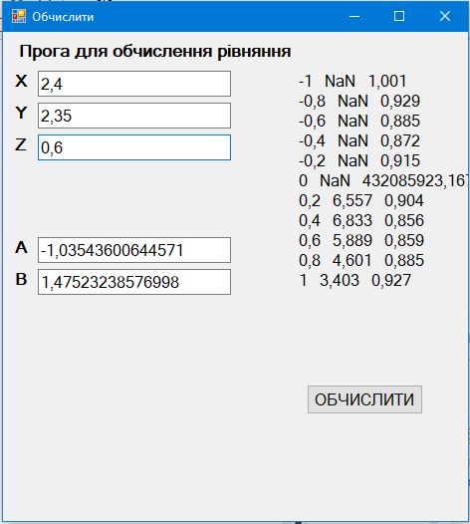

|  |
| --- |
| Файл solution.h |
| #pragma once  ref class Solution{  double a, b;  public:  Solution() {a=1; b=1;}  void Fn_b(double x, double y, double z); // Обчислення функції b[x,y,z]  void Fn_a(double x, double y, double z); // Обчислення функції a[x,y,z,b]  double fa(int n); // Обчислення факторіалу  double geta() {return a;}  double getb() {return b;}  double round(double, int);  }; |

|  |
| --- |
| Уривок myForm.h |
| private: System::Void button1_Click(System::Object^ sender, System::EventArgs^ e) {  double x, y, z;  if(xx->Text->Length){  x = System::Convert::ToDouble(xx->Text);  }else{x = 0;}  if(yy->Text->Length){  y = System::Convert::ToDouble(yy->Text);  }else{y = 0;}  if(zz->Text->Length){  z = System::Convert::ToDouble(zz->Text);  }else{z = 0;}  Solution solution;  solution.Fn_b(x, y, z);  solution.Fn_a(x, y, z);  aa->Text = solution.geta()+"";  if(aa->Text == "NaN")aa->Text = "-";  bb->Text = solution.getb()+"";  if(bb->Text == "NaN")bb->Text = "-";  double  _y = 0.47 * 5.,  _z = -1.32 * 0.5;  lines->Text = L"";  for(double _x = -1; _x<=1; _x+=0.2){  solution.Fn_b(_x, _y, _z);  solution.Fn_a(_x, _y, _z);  lines->Text +=  solution.round(_x, 1) + " " +  solution.round(solution.geta(), 3) + " " +  solution.round(solution.getb(), 3) + " \n";  }  } |

|  |
| --- |
| Файл Solution.h |
| #pragma once  ref class Solution{  double a, b;  public:  Solution() {a=1; b=1;}  void Fn_b(double x, double y, double z); // Обчислення функції b[x,y,z]  void Fn_a(double x, double y, double z); // Обчислення функції a[x,y,z,b]  double fa(int n); // Обчислення факторіалу  double geta() {return a;}  double getb() {return b;}  double round(double, int);  }; |

|  |
| --- |
| Файл solution.cpp |
| #include "Solution.h"  #include "iostream"  #include "Math.h"  using namespace std;  // Обчислення функції b[x,y,z]  void Solution::Fn_b(double x, double y, double z){  double b1 = (x*x) + (z*z)/pow(tan(pow(fabs(x), 0.3)), 2);  double b2 = 3 + x + (y*y)/fa(2) + (z*z*z)/fa(3);  double b3 = pow(log(pow(fabs(y/z), 1./3)), 1./3);  cout << b1 << " " << b2 << " " << b3;  b = b1 / b2 + b3;  }  // Обчислення функції a[x,y,z,b]  void Solution::Fn_a(double x, double y, double z){  double a1 = 2*cos(fabs(pow(x, 1./3))) - (x*x)/6;  double a2 = z/b + pow(sin(y+z), 2);  double a3 = pow(log(pow(fabs(z), 0.6)), 2);  a = a1 / a2 + a3;  }  double Solution::fa(int n){  double f=1;  if(n > 1)for(int i=2; i<=n; i++)f*=i;  return f;  }  double Solution::round(double x, int n){  return floor(x*pow(10, n)+0.5)/pow(10, n);  } |